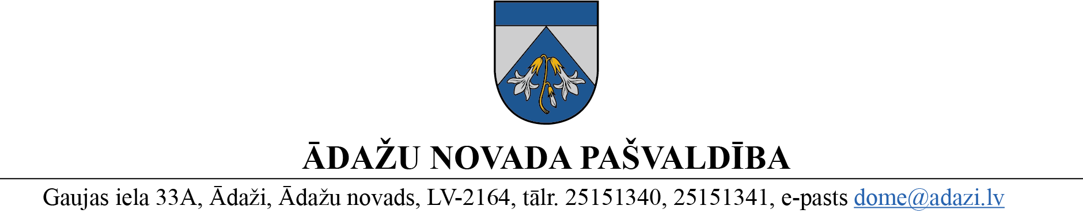

PROJEKTS uz 11.09.2023.
Vēlamais izskatīšanas laiks: FK 20.09.2023.,
domes sēdē: 28.09.2023.
sagatavotājs: G.Porietis
ziņotājs: I.Reķe

APSTIPRINĀTS
ar Ādažu novada pašvaldības domes
2023. gada 28. septembra lēmumu
(protokols Nr. ___ § ___)

NOLIKUMS
Ādažos, Ādažu novadā

2023. gada 28. septembrī Nr. __

Grozījums Ādažu novada pašvaldības domes 2022. gada 23. novembra nolikumā Nr. 40 “Projektu uzraudzības komisijas nolikums”

Izdots saskaņā ar likuma “Par pašvaldībām”
41. panta pirmās daļas 2. punktu
Izdarīt grozījumu Ādažu novada pašvaldības 23.11.2022. nolikumā Nr. 40 “Projektu uzraudzības komisijas nolikums”, izsakot 6.8. punktu šādā jaunā redakcijā:
“6.8. nosaka Projektus, kuru tehniskās specifikācijas, darba uzdevumus, līgumu projektus un tehniskos projektus komisija izskata pirms to iesniegšanas pašvaldības Iepirkumu komisijai;”.

Pašvaldības domes priekšsēdētāja K. Miķelsone

Sadale: PUK locekļiem - @

